Presseinformation

Köster-Gruppe richtet sich neu aus

- Zukunftsstrategie soll Expansionskurs sichern
- Bau-Komplettanbieter bündelt Aktivitäten im Hoch- und Tiefbau
- Eigenständige Gesellschaft konzentriert sich auf Tunnelbau
- Bundesweiter Markenauftritt

Osnabrück, 6. August 2018

Mit einer klaren Markenstrategie und einer Anpassung der Organisationsstrukturen an die kontinuierlich gewachsene Unternehmensgröße will die Köster-Gruppe als führendes Familienunternehmen der Bauindustrie die Weichen für eine erfolgreiche Zukunft stellen. Die Neuausrichtung zielt nach Aussage des Vorstandes auf die Steigerung der Markenbekanntheit und den Ausbau der kundennahen Marktbearbeitung ab. Das geplante Maßnahmenpaket umfasse die Ausweitung des regionalen Standortnetzes und die weitere Spezialisierung des Produktangebots. Beabsichtigt sei ferner ein Ausbau der Mitarbeiterzahl von aktuell gut 1.750.

Mit 1,18 Mrd. Euro erzielte das 1938 gegründete Familienunternehmen 2017 den höchsten Gruppenumsatz in seiner Geschichte, erklärt Adolf Roesch, Vorstandssprecher der Köster Holding AG. Zugleich weist er auf die „solide Expansion” der im Hoch-, Tief- und Tunnelbau tätigen Unternehmensgruppe hin. Seit 2014 sei der Umsatz um rund 40 Prozent gestiegen. Die Gruppe mit Hauptsitz in Osnabrück besteht aus der Köster Holding AG, der Köster GmbH, der Baresel GmbH, der Völkel + Heidingsfelder GmbH und der wbp Ingenieure für Haustechnik GmbH. Das deutschlandweite Netz von 24 Niederlassungen und 8 Kompetenz-Centern gewährleiste die Realisierung des charakteristischen „Nah am Kunden”-Prinzips.

Allerdings hat diese Struktur laut Roesch bisher auch eine Schwäche: Durch die Verwendung unterschiedlicher Marken im operativen Geschäft fehle es mit Blick auf die künftigen Kunden- und Marktanforderungen an einer „eindeutigen Identifizierung”. Hier gebe es Handlungsbedarf, der im Wesentlichen aus dem „sehr anspruchsvollen”, von einer immer stärkeren Spezialisierung geprägten Marktumfeld resultiere.

Deshalb richtet sich die Köster-Gruppe mit Wirkung zum 1. Januar 2019 nach den Worten von Roesch neu aus. Im Einzelnen umfasse dies folgende Schwerpunkte:

- Mit einem klaren, unverwechselbaren Markenauftritt plant die Gruppe die Positionierung als ein führender Komplettanbieter der Bauindustrie, dessen ganzheitliches Leistungsspektrum sich von der individuellen Planung über die persönliche Betreuung bis zur schlüsselfertigen Projekterstellung erstrecke.

- Ab dem 1. Januar 2019 stehe die Marke Köster für alle Aktivitäten im Hoch- und Tiefbau inklusive der Kompetenz-Center für Logistikimmobilien, Sozialimmobilien und Wohnungsbau. Unter dem gemeinsamen Markendach präsentieren sich dann auch der Hochbaubereich der Baresel GmbH in Leinfelden-Echterdingen bei Stuttgart sowie die Völkel + Heidingsfelder GmbH in Nürnberg.

- Die Marke Baresel bleibt den Plänen zufolge als Spezialist für den Tunnelbau in der D/A/CH-Region erhalten. Deshalb gehe am 1. Januar 2019 in Leinfelden-Echterdingen eine eigenständige Gesellschaft unter dem Dach der Köster Holding AG an den Start. Das schaffe auch hier die Basis für ein professionell und im Kundeninteresse agierendes Geschäftsfeld.

- Die wbp Ingenieure für Haustechnik GmbH in Münster werde unter der Marke Köster zu einer eigenständigen Planungsgesellschaft in der Unternehmensgruppe.

- Die „konsequente Zukunftsausrichtung“ sehe außerdem einen systematischen Ausbau der Kompetenz-Center ebenso vor wie intensivierte Hochbau-Aktivitäten in den Metropolregionen.

Am nötigen Marktvolumen für weiteres Wachstum mangele es nicht. Schätzungen zufolge liege es 2018 im Bundesgebiet bei mindestens 130 Mrd. Euro. Der daran gemessene Marktanteil der Köster-Gruppe bewege sich im unteren einstelligen Prozentbereich. Dies zeige, „wie groß das Potenzial der Gruppe ist“.

Im Übrigen rücke die neue Strategie den Kunden „mehr denn je“ in den Mittelpunkt. Roesch ist fest davon überzeugt, dass sie für eine direktere Kundennähe, eine individuellere Kundenorientierung und letztlich einen konkreteren Kundennutzen sorgt.

Die Zukunftsgestaltung der Gruppe schaffe schließlich Sicherheit und Stabilität für die Beschäftigten. Alle gegenwärtig rund 1.750 Arbeitsplätze bleiben im „flächendeckenden Köster-Netz“ erhalten, betont Roesch. Da der Bedarf an Fachkräften gerade in der Bauwirtschaft weiter wachse, sei sogar mit einer sukzessiven Erhöhung der Mitarbeiterzahl zu rechnen.

(4.111 Zeichen)

Pressebilder zum Herunterladen

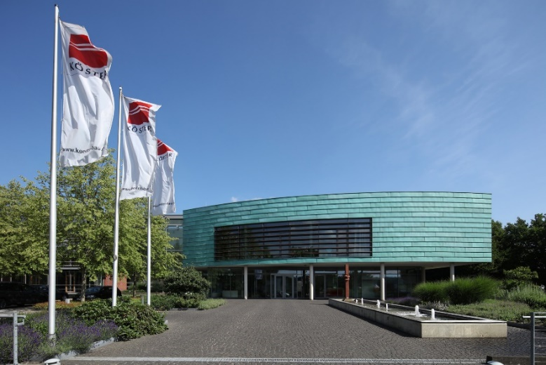
Mit einer klaren Markenstrategie und einer Anpassung der Organisationsstrukturen an die kontinuierlich gewachsene Unternehmensgröße will die Köster-Gruppe den bisherigen Expansionskurs auch in Zukunft sichern. Der Bau-Komplettanbieter mit Hauptsitz in Osnabrück (Foto) erzielte den Angaben zufolge 2017 mit 1,18 Mrd. Euro den höchsten Gruppenumsatz in seiner 80-jährigen Geschichte.
Bildquelle: Köster-Gruppe

Bild-Download: https://bit.ly/2uPkAbO

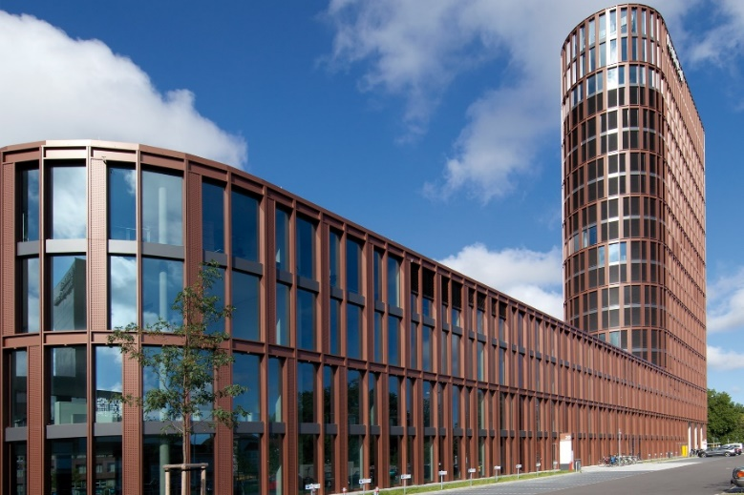

Mit einer ab 1. Januar 2019 wirksamen Neuausrichtung plant die Köster-Gruppe die Positionierung als ein führender Komplettanbieter der Bauindustrie, dessen ganzheitliches Leistungsspektrum sich von der individuellen Planung über die persönliche Betreuung bis zur schlüsselfertigen Projekterstellung erstreckt. Ein Beispiel dafür ist das abgebildete, für einen Kunden errichtete neue Verwaltungsgebäude.
Bildquelle: Köster-Gruppe

Bild-Download: https://bit.ly/2O7UkT0

Kontakt für Redaktionsanfragen
Frank Linnig
Linnigpublic Agentur für Öffentlichkeitsarbeit GmbH
Tel.: +49 261 303 839 0
koblenz@linnigpublic.de

Björn Plantholt
PR und Kommunikation, Köster GmbH
Tel.: +49 541 998 2224
Bjoern.Plantholt@koester-bau.de

